УТВЕРЖДЕНО
Постановлением Администрации Головинского СП от 02.08.2017 № 99
№

Схема адресного плана д. Коростелево

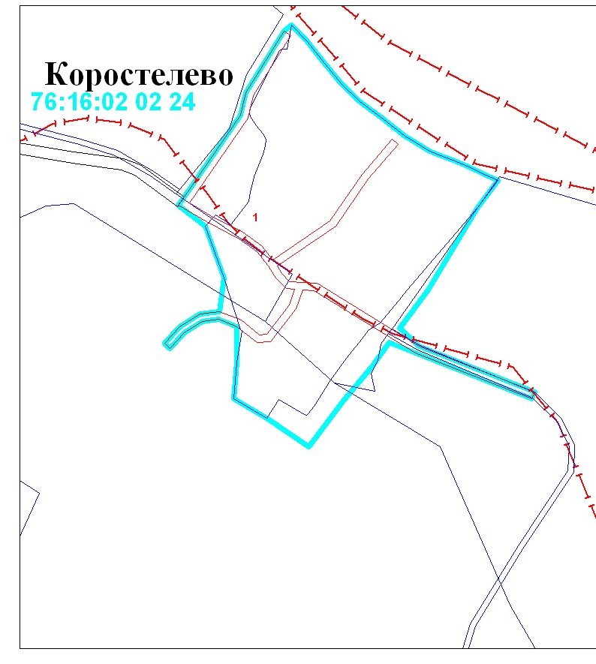
УТВЕРЖДЕНО
Постановлением Администрации Головинского СП
от 02.08.2017 № 99

Список объектов недвижимости, которым присваивается адрес

 | Вид объекта | Кадастровый номер дома (при наличии) | Номер дома | ФИО владельца | Номер квартиры/помещения
№ п/п
1 | жилой дом |  | 1 | -

